KI programmieren im Informatikunterricht Teil 3: LSTM und Reihenvorhersage

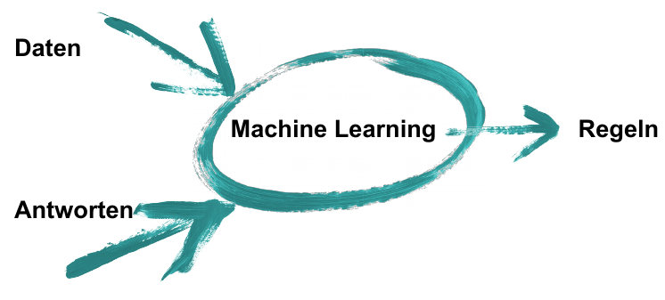

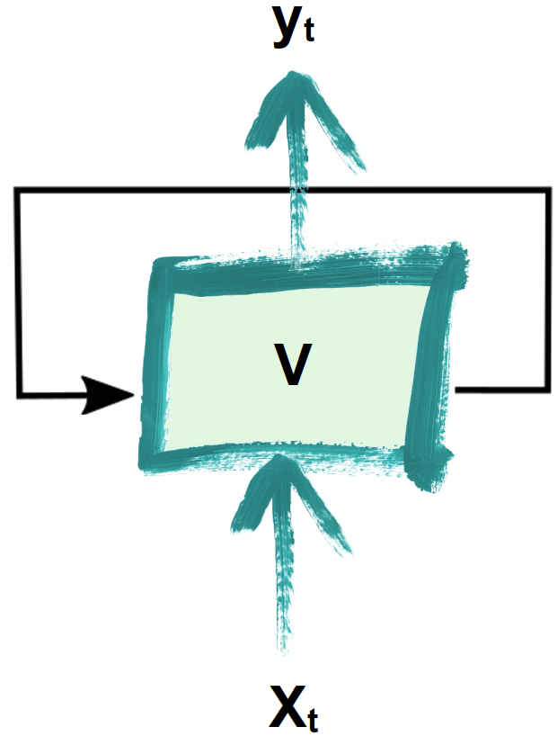

[B0]

[B1]

Abb. [B0]: „E-V-A“, Alexander Schindler, Lizenz CC BY-SA 4.0, Lernaufgabe "KI im Unterricht"
Abb. [B1] „LSTM-high-level-view“, Alexander Schindler Lizenz CC BY-SA 4.0, Lernaufgabe „KI im Unterricht III – LSTM“

Inhaltsverzeichnis
KI programmieren im Informatikunterricht Teil 3: LSTM und Reihenvorhersage 1
A Übersicht 3
A1 Zusammenfassung: 3
A2 Stundenübersicht 4
A3 Themeneinstieg und theoretische Grundlagen 5
B Lernaufgabe 6
B1 Unterrichtsbegleitende Präsentation 6
B2 Arbeitsblätter 19
C Bezug zum Rahmenlehrplan 21
C1 Didaktischer Kommentar 21
C2 Bezüge zum Rahmenlehrplan Informatik 22
C3 Bezüge zum Basiscurriculum Medienbildung 24
C4 Bezüge zu übergreifenden Themen 24
C5 Bezüge zu anderen Fächern: 25
D Anhang 26
D1 „Material“ für den Einsatz dieser Lernaufgabe 26
D2 Hinweise / Musterlösung der Lernaufgabe 28
D3 Quellen / Lektüreliste zum Weiterlesen 29
D4 Bildnachweise 30

A Übersicht

A1 Zusammenfassung:
Wer neuronale Netze einmal selbst trainiert hat, kann deren Risiken, Probleme und Chancen und damit auch mögliche gesellschaftliche Entwicklungen besser einschätzen.
In dieser Lernaufgabe lernen die Schüler:innen den Aufbau von neuronalen Netzen (NN) mithilfe von TensorFlow, sodass Aussagen über Reihen mit Hilfe von LSTMs (long short term memory) gemacht werden können. Im Anschluss ist es den Schüler:innen möglich, Modelle in TensorFlow für eigene Projekte zu entwerfen und zu trainieren.
Diese Lernaufgabe setzt die Grundlagen der ersten Lernaufgabe: „KI programmieren im Informatikunterricht Teil I: Einführung“ voraus. Weiter Voraussetzungen sind: Grundlagen der Programmierung mit Python, das Einbinden von Bibliotheken und der Umgang mit einer entsprechend leistungsfähigen IDE wie z. B. Spyder.

In diesem Sinne: All hands on code!

Intention der Lernaufgabe
- Kennenlernen der Grundlagen von LSTM
- Kennenlernen / Erstellung / Programmierung eines eigenen NN mithilfe von TensorFlow, um folgende Werte einer Reihe vorherzusagen
- Erkennen von Chancen und Risiken und möglichen gesellschaftlicher Auswirkungen, wenn NN die „Zukunft vorhersagen können“

Hinweise:
Das Zusammenspiel von TensorfFlow und Python läuft nicht immer problemlos. Bei unklaren Schwierigkeiten hilft es, eine eher ältere Pythonversion mit einer eher neueren TensorFlow-Version zu benutzen. Diese Aufgaben wurden mit Python 3.8.10 (64 Bit) und TensorFlow 2.6.0 getestet.

A2 Stundenübersicht

1. Doppelstunde:
- Hinführung zum Thema
- Grundlagen von LSTM
- Programmierübungen
- weiterführend: eigenständiges Projekt

1. Doppelstunde
Zeit | Phase | Beschreibung | Methode/Medien/Anmerkung
5 Min. | Einstieg | Fehlendes Wort ergänzen.  - Welche Informationen sind wichtig?  - Welche können vergessen werden?  - Wie treffen Menschen Aussagen über die Zukunft? | EH: Je weiter die Information zurückliegt, umso schwieriger die Vorhersage.  EH: Nur wenige Informationen werden für Vorhersagen benötigt.
10 Min. | Erarbeitung 1 | Lehrervortrag zu Grundlagen LSTM  Forschungsauftrag: Beschreibe die grundsätzliche Idee eines LSTM in eigenen Worten. | Präsentation: LSTM, Vortrag / LSG
10 Min. | Sicherung 1 | Besprechung Forschungsauftrag.  Besprechung Quellcode
45 Min. | Erarbeitung 2 | Aufgaben 1, 2, 3 als eigenständige Programmieraufgaben.  Erstellung eigener Reihen, siehe auch die Codesnippets in Kapitel D2 in diesem Dokument | Für Aufgabe 2 empfiehlt sich ein Blick in die TensorFlow API https://www.tensorflow.org/api_docs/python/tf/all_symbols oder die etwas übersichtlichere API von Keras https://keras.io/api/
10 Min. | Sicherung 2 | Diskussion der Ergebnisse
35Min. | Transfer | Aufgabe 4 / 5  Programmieraufgaben | Eigenständige Programmieraufgabe  Veränderung am bestehenden Modell zur Verbesserung der Vorhersage möglich.
 | Ausblick | Zusatzaufgabe  Planung / Erstellung eines eigenen Projektes mit Anwendung z. B. Vorhersage von Aktienkursen | Diese Aufgabe kann sicherlich auch mehrere Unterrichtsstunden in Anspruch nehmen.
EH: Erwartungshorizont

A3 Themeneinstieg und theoretische Grundlagen

Der Themeneinstieg erfolgt über eine kurze Diskussion zur ersten Seite der unterrichtsbegleitenden Präsentation. Dabei sollte problematisiert werden, dass man sich bei der „Vorhersage der Zukunft“ an einige Fakten erinnern muss, andere wiederum ignorieren oder vergessen kann. Der Themeneinstieg hängt auch von der jeweiligen Lerngruppe ab und kann gern variiert werden.

Weitere theoretische Grundlagen finden sich in der Lernaufgabe „KI programmieren im Informatikunterricht Teil I: Einführung“. Für zusätzliche Hinweise empfiehlt sich die Lektüre der Quellen wie unter: „D3 Quellen / Lektüreliste zum Weiterlesen“ aufgeführt.

B Lernaufgabe

B1 Unterrichtsbegleitende Präsentation

forget – input - output

Die Wolken sind im <Wort>

Frankreich ist das Land, in dem ich aufgewachsen bin, deswegen mag ich Weißbrot, Käse, und ich spreche fließend <Wort>.

1. LSTM - Long Short Term Memory

- LSTM können sich Informationen über lange Zeiträume merken und entscheiden selbst wie lange sie bestimmte Informationen erinnern.
- LSTM gehören zu den Recurrent Neural Network RNN.
- Je kleiner / größer der Abstand zwischen der relevanten Information und dem Punkt an dem sie gebraucht wird ist, umso leichter / schwieriger ist es, für ein RNN eine Vorhersage zu treffen.
- LSTM gibt es in vielen Varianten, z. B.:
  - GRU - Gated Recurrent Unit
  - DRNN - Deep Recurrent Neuronal Network

1. RNN Recurrent Neural Network

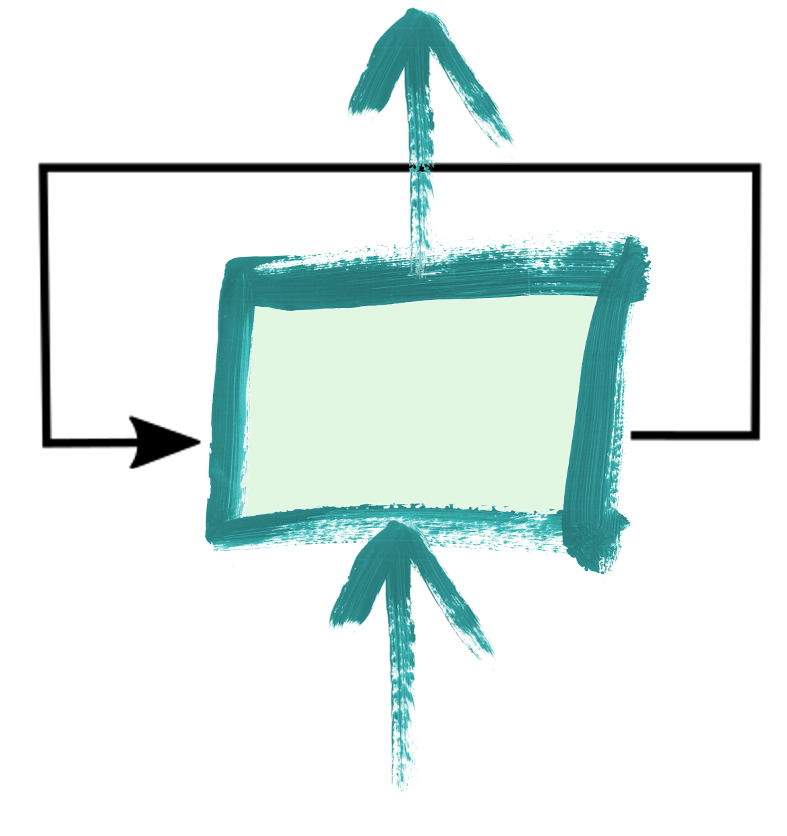
y_{t}

V

X_{t}
RNNs haben Schleifen und können sich erinnern.
[B2] „LSTM-high-level-view“, Alexander Schindler Lizenz CC BY-SA 4.0, Lernaufgabe „KI im Unterricht III - LSTM“

1. RNN ausgerollt

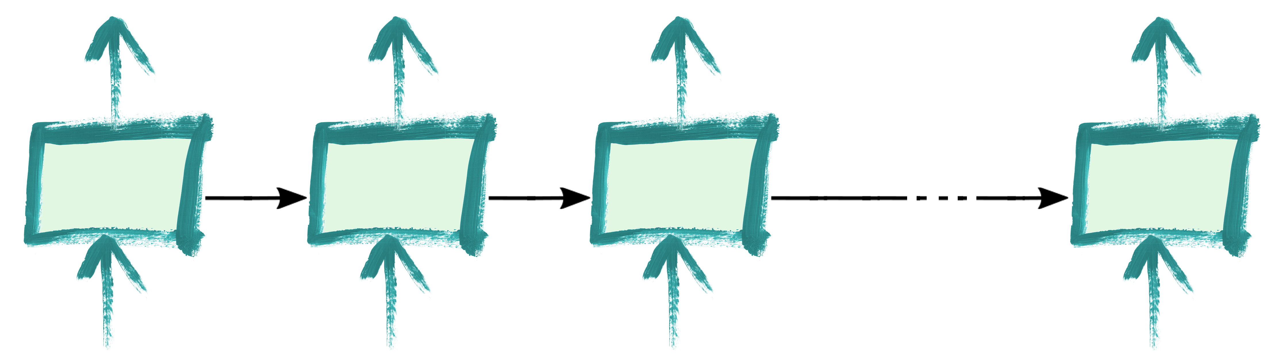
y_{t} y₀ y₁ y₂ y_{t}

V = V V V V

X_{t} X₀ X₁ X₂ X_{t}

X_{t} : input zum Zeitpunkt t
X₀ : input zum Zeitpunkt 0
V : Verarbeitung
y_{t} : output der LSTM-Einheit zum Zeitpunkt t
y₀ : output der LSTM-Einheit zum Zeitpunkt 0
[B3] „LSTM-high-level-view ausgerollt“, Alexander Schindler Lizenz CC BY-SA 4.0, Lernaufgabe „KI im Unterricht III - LSTM“

1. LSTM Aufbau

- C (Zellzustand): Im LSTM wird Information zu C hinzugefügt oder gelöscht. C wird durch gates vorsichtig gesteuert.
- LSTM besteht aus C + 3 gates (forget, input, output) + tanh
- gates: lassen (optional) Informationen hindurch. Sie schützen und kontrollieren C.
- gates bestehen aus einem sigmoid NN-Layer und einer punktweisen Multiplikation
- tanh: erzeugt Werte zwischen -1 und 1
sigmoid: erzeugt Werte zwischen 0 und 1

1. LSTM zum Zeitpunkt t

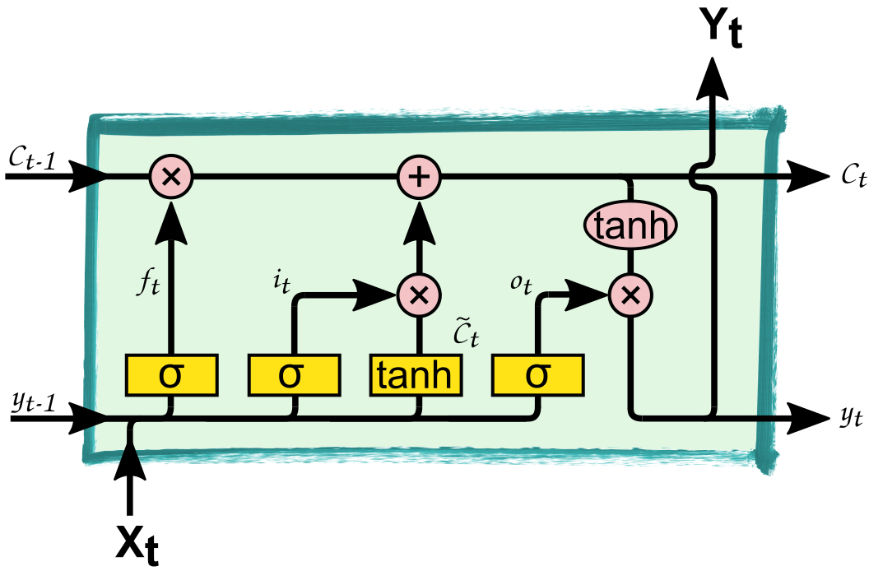
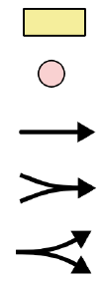
NN – Layer
punktweise Operation
Vektorübergabe
anhängen

kopieren
X_{t} : input
y_{t} : output
C_{t} : Zellzustand
f_{t} : forget gate
i_{t} : input gate
o_{t} : output gate
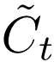
: Zell input
activation Vektor

[B1] „LSTM-low-level-view“, Alexander Schindler Lizenz CC BY-SA 4.0, Lernaufgabe „KI im Unterricht III - LSTM“
1. LSTM - Vorteile

- LSTMs erinnern sich auch über längere Zeiträume mit Hilfe des Zellzustand C_{t}.

- NN multiplizieren Zahlen > 0 und <1. Über längere Zeiträume kann es so passieren, dass die Zahlen verschwinden (vanishing gradient problem). LSTM bietet eine Lösung für dieses Problem.

1. LSTM - Schritt für Schritt

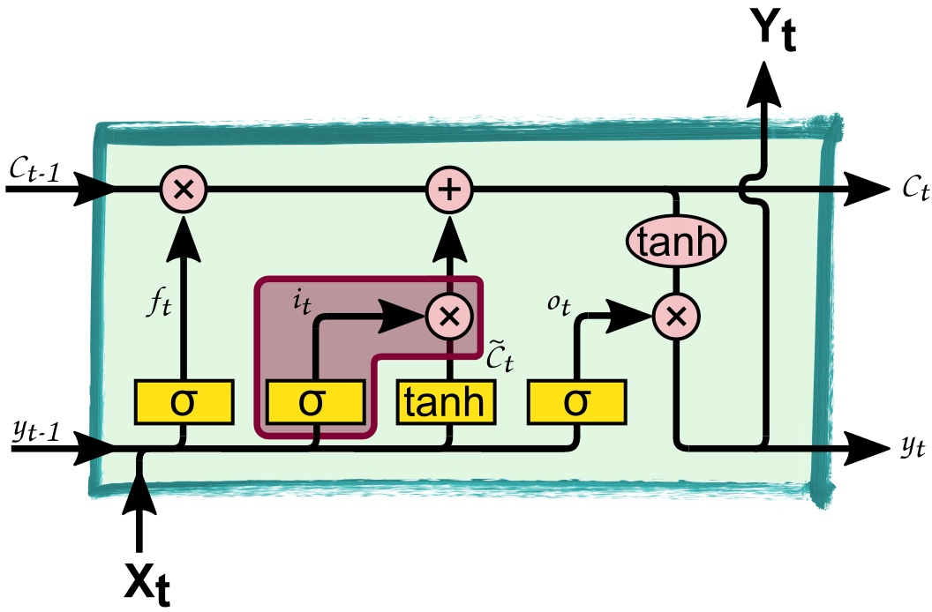  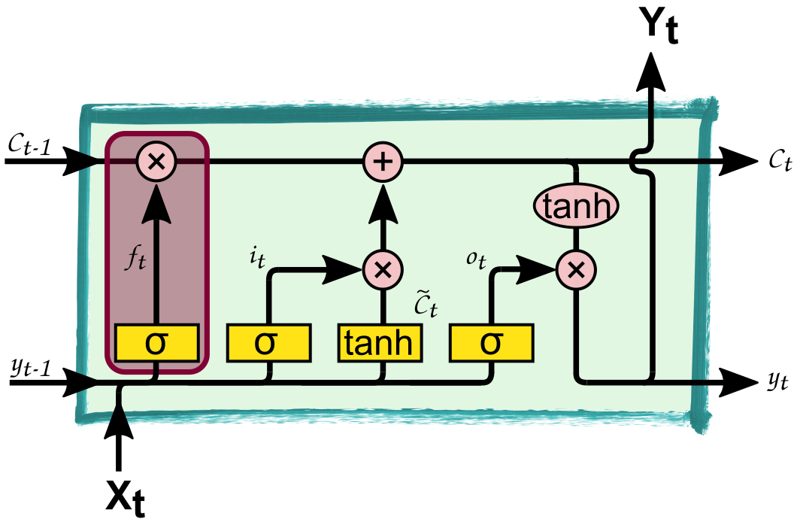  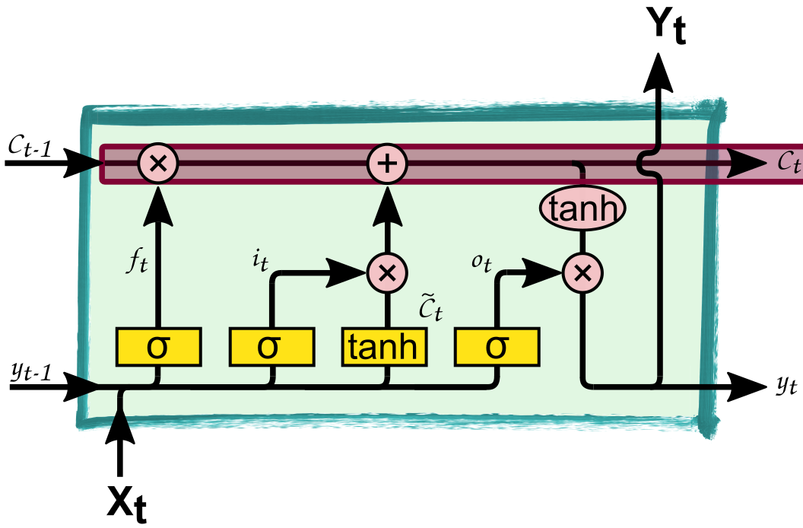  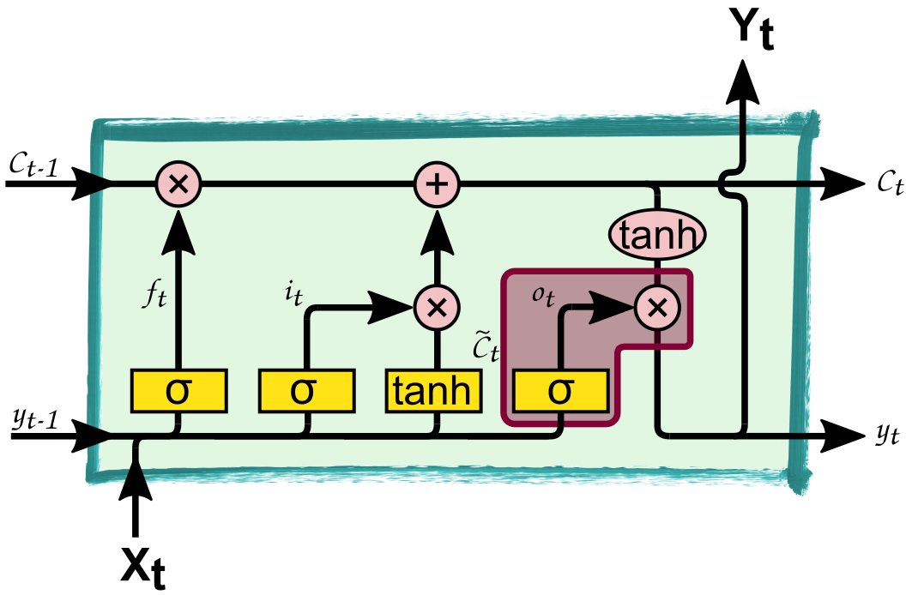 | forget gate f_{t} = σ ( W_{f} ⋅ [y_{t-1}, x_{t}] + b_{f})  W: Gewicht  b: bias
input gate i_{t} = σ ( W_{i} ⋅ [y_{t-1}, x_{t}] + b_{i})

= tanh ( W_{c} ⋅ [y_{t-1}, x_{t}] + b_{c})
update Zellzustand
C_{t} = f_{t} * C_{t-1} + i_{t} *
output Gate o_{t} = σ ( W_{o} ⋅ [y_{t-1}, x_{t}] + b_{o})
y_{t} = o_{t} * tanh( C_{t})
[B4] „LSTM-low-level-view with gates and cell“, Alexander Schindler Lizenz CC BY-SA 4.0, Lernaufgabe „KI im Unterricht III - LSTM“

2. All hands on Code

- # Den nächsten Wert einer Reihe vorhersagen.
- # version: 1.0 date: 10.4.2022

- import numpy as np
- import tensorflow as tf

- trainInput = np.asarray(
- [ [[0.01],[0.02],[0.03],[0.04],[0.05]],
- [[0.02],[0.03],[0.04],[0.05],[0.06]],
- [[0.03],[0.04],[0.05],[0.06],[0.07]],
- [[0.04],[0.05],[0.06],[0.07],[0.08]],
- [[0.05],[0.06],[0.07],[0.08],[0.09]],
- [[0.06],[0.07],[0.08],[0.09],[0.1]],
- [[0.07],[0.08],[0.09],[0.10],[0.11]],
- [[0.08],[0.09],[0.10],[0.11],[0.12]],
- [[0.09],[0.10],[0.11],[0.12],[0.13]],
- [[0.10],[0.11],[0.12],[0.13],[0.14]] ] ).astype('float32')

- trainOutput = np.asarray([0.06, 0.07, 0.08, 0.09, 0.10, 0.11, 0.12, 0.13, 0.14, 0.15]).astype('float32')

2. All hands on Code

- # model definieren
- model = tf.keras.Sequential()
- model.add(tf.keras.layers.LSTM(100, activation='relu', kernel_initializer='he_normal', input_shape=(5,1)))
- model.add(tf.keras.layers.Dense(50, activation='relu', kernel_initializer='he_normal'))
- model.add(tf.keras.layers.Dense(50, activation='relu', kernel_initializer='he_normal'))
- model.add(tf.keras.layers.Dense(1))

- model.compile(optimizer='adam', loss='mse', metrics=['mae'])

- # model trainieren
- model.fit(trainInput, trainOutput, epochs=200)

- # model anwenden
- , = np.asarray([ [[0.14], [0.15], [0.16], [0.17], [0.18]] ]).astype('float32')
- vorhersage = model.predict(testListe)
- print('Nächste Zahl: %.4f' % (vorhersage))

Code: tf_lstm_start.py

3. Aufgaben

    - Führe den Code aus und beobachte das Ergebnis.
    - Führe Anpassungen am Code (model, epochs, kernel_initializer) durch um das Ergebnis zu verbessern.
    - Erstelle eigene Methoden, um Daten zu generieren:
- linear zufällig steigend / fallend
- Kreisfunktionen z. B. mit math.sin(…)
- Kombination aus mehreren Funktionen.
    - Lasse das NN den jeweils nächsten Wert vorhersagen.
    - Ergänze die testListe mit Deinem vorhergesagten Wert, um den übernächsten Wert vorherzusagen. Wieviele Werte kann Dein model sinnvoll vorhersagen?

4. Diskussion

Welche Auswirkungen hat es, wenn Dein Smartphone Dir ständig einen Schritt voraus ist und genau weiß, was Du als nächstes tun wirst?

B2 Arbeitsblätter

LSTM – long short term memory

[B1]
Abb. 1: Aufbau eines LSTM: Ein LSTM besteht aus vier Layern und dem Zellzustand, der durch drei gates geschützt und kontrolliert wird. Ein gate besteht aus einem σ - layer und einer punktweisen Multiplikation. Ziel eines LSTM ist es, eine Reihenvorhersage zu treffen aufgrund von Ereignissen, die auch lange zurückliegen. Dies gelingt durch den Zellstatus.
Abk.: C_{t}: Zellzustand, X_{t}: input, f_{t}: forget gate, i_{t}: input gate, o_{t}: output gate, y_{t}: output

_____________
Aufgaben:
    - Führe den Code aus und beobachte das Ergebnis.
    - Führe Anpassungen am Code ( model, epochs, kernel_initializer ) durch, um das Ergebnis zu verbessern.
    - Erstelle eigene Methoden um Daten zu generieren:
- linear zufällig steigend / fallend
- Kreisfunktionen z. B. mit math.sin(…)
- Kombination aus mehreren Funktionen.
    - Lasse das NN den jeweils nächsten Wert vorhersagen.
    - Ergänze die testListe mit Deinem vorhergesagten Wert, um den übernächsten Wert vorherzusagen. Wieviele Werte kann Dein model sinnvoll vorhersagen?

Abb. 1: [B1] „LSTM-low-level-view“, Alexander Schindler Lizenz CC BY-SA 4.0, Lernaufgabe „KI im Unterricht III - LSTM“

C Bezug zum Rahmenlehrplan

C1 Didaktischer Kommentar
Ziel der Aufgabe ist es, den Schülern einen Einstieg in die Programmierung von Neuronalen Netzwerken (NN) mit LSTMs zu ermöglichen.
Der Code ist so einfach wie möglich gehalten. Einige Vorerfahrungen mit NN, python, Softwareentwicklung, Nutzung einer IDE sollten aber vorhanden sein, somit ist die Aufgabe für Schüler der Sek II besser geeignet. Der Code bietet Anknüpfungspunkte zum Arbeiten mit Schleifen, if-Abfragen und Listen. Die Aufgabe ist skalierbar, d.h. sie kann um eigene Ideen (z. B. Datensätze, Problemstellungen) erweitert werden, und sie kann und soll somit Basis für eigene Projekte sein.
Leistungsschwächere SuS können mit dem bestehenden Quellcode experimentieren und dort die Zahlen des von trainInput verändern, während Leistungsstarke SuS eigene Projekte entwickeln können. Die Verwendung eigener Datenquellen und eines selbständig erstellten oder abgewandelten model ist sicherlich anspruchsvoll aber möglich.

Nicht zuletzt ist mit der Thematisierung von Reihenvorhersagen (time series forecasting) durch KI ein Ausblick auf die Auswirkungen von KI auf die eigene Lebenswelt der Schüler möglich und somit ist die Aufgabe auch im Bereich Informatik und Gesellschaft zu verorten.

Lernvoraus-  setzungen | - Die SuS können einfache Algorithmen in Python programmieren  - oder: besitzen vertiefte Programmierkenntnisse in einer anderen Programmiersprache.  - Die SuS können mit Variablen umgehen.  - Die SuS haben eine grundlegende Vorstellung von Algorithmen und Datenstrukturen.  - Die SuS können eine IDE benutzen.  - Die SuS haben ein grundsätzliches Verständnis für ML wie in der Lernaufgabe: „KI programmieren im Informatikunterricht Teil 1: Einführung“

C2 Bezüge zum Rahmenlehrplan Informatik
Kompetenzen | Standards (Die Schülerinnen und Schüler können.…)
Wechselwirkungen zwischen Informatiksystemen, Mensch und Gesellschaft beurteilen | Bezug zum RLP Sek I:  Kompetenzbereich: Wechselwirkungen zwischen Informatiksystemen, Mensch und Gesellschaft beurteilen  Kompetenz: Historische und aktuelle Entwicklungen der Informatik beurteilen  Standard H: aktuelle Entwicklungen bewerten, aus ihnen mögliche Trends ableiten und Auswirkungen in der Zukunft beschreiben, die Chancen und Risiken der modernen Entwicklungen für eine demokratische Gesellschaft bewerten
Mit Informationen umgehen | Bezug zum RLP Sek II  - Themenfeld 4.3 Softwareentwicklung: Algorithmen und Datenstrukturen
Informatiksysteme verstehen | Bezug zum RLP Sek I:  Kompetenzbereich: Informatiksysteme verstehen  Kompetenz: Technische Grundlagen erläutern und anwenden  Standard G/H: ein einfaches Informatiksystem entwerfen, modifizieren bzw. realisieren, z. B.: Verkehrsampelmodell, Robotermodelle
Informatisches Modellieren | Bezug zum RLP Sek I:  Kompetenzbereich: Informatisches Modellieren  Kompetenz: Informatische Modelle analysieren und bilden  Standard F: informatische Modelle als reduzierte Abbildung der realen Welt beschreiben und beurteilen  Standard H: beurteilen, ob das selbst erstelle Modell problemadäquat ist  Bezug zum RLP Sek II  - Vertiefungsgebiet V5 künstliche Intelligenz (IN3, in-3)
Problemlösen | Bezug zum RLP Sek I:  Kompetenzbereich: Problemlösen  Kompetenz: Programme entwerfen und realisieren  Standard F: eine Programmierumgebung verwenden  Standard H: Algorithmen entwerfen, implementieren und beurteilen
Kommunizieren und kooperieren | Bezug zum RLP Sek I:  Kompetenzbereich: Kommunizieren und Kooperieren – Teamarbeit organisieren und koordinieren  Kompetenz: Arbeitsergebnisse dokumentieren und präsentieren  Standard G: adressatengerecht mit Softwareunterstützung präsentieren

Unterrichtsfach | Informatik
Jahrgangsstufe/n | Sek I: 10  Sek II: IN-3
Niveaustufe/n | Bezug zum RLP Sek I:  Kompetenzbereich: Informatisches Modellieren  Kompetenz: Informatische Modelle analysieren und bilden  Standard F: informatische Modelle als reduzierte Abbildung der realen Welt beschreiben und beurteilen  Standard G: ein Modell selbst erstellen  Standard H: beurteilen, ob das selbst erstelle Modell problemadäquat ist  Bezug zum RLP Sek II:  - 3. Kurshalbjahr (IN-3) Grundlagen der Informatik und Vertiefungsgebiet: V5 Künstliche Intelligenz  - Themenfeld 4.3 Softwareentwicklung: Algorithmen und Datenstrukturen
Zeitrahmen | Eine Doppelstunde.
Thema | Reihenvorhersage (time series forecasting) mit Neuronalen Netzen.

Kontext | - Beruf und Arbeitswelt  - Überwachung  - Robotik  - autonome Agenten  - Gesellschaft
Schlagwörter | Programmierung, Informatik und Gesellschaft, Informatiksystem verstehen, Problemlösen, mit Informationen umgehen, Modellbildung, künstliche Intelligenz, KI, Deep Learning, DL, TensorFlow, Keras, Python, Daten

C3 Bezüge zum Basiscurriculum Medienbildung
Standards des BC Medienbildung | Die Schülerinnen und Schüler können …
Präsentieren | - Arbeitsergebnisse vorstellen  - Reflektierter Technologieeinsatz
Reflektieren | - Chancen und Risiken von Geschäftsaktivitäten im Internet untersuchen und Schlussfolgerungen für eigene Geschäftsaktivitäten ziehen.  - Die Möglichkeiten und Methoden medialer Manipulation exemplarisch analysieren.

C4 Bezüge zu übergreifenden Themen
Berufs-und Studienorientierung | Data Engineer, Data Analyst, Data Scientist, Machine Learning Engineer, Softwareentwickler
Verbraucherbildung | Präsenz von neuronalen Netzen in alltäglichen Geräten, Anwendungen

C5 Bezüge zu anderen Fächern:
- Gesellschaftswissenschaften: Einsatz von NN in Medizin, Interaktion von NN und Menschen, Auswirkung von Überwachung und Gesichterkennung

D Anhang

D1 „Material“ für den Einsatz dieser Lernaufgabe
- Für SuS eine entsprechend leistungsfähige Pyhton IDE es empfiehlt sich Spyder
- Python (derzeit Januar 2022 ab Version 3.8, 64 Bit) mit installierter TensorFlow (ab 2.6) Bibliothek
- Da die jeweils aktuelle TensorFlowbibliothek in einer nicht aktuellen Pythonversion entwickelt wird, hilft es bei (unklaren) Compileproblemen eine eher ältere Pythonversion zu verwenden.

Hilfreiche Codsnippets:

- Codebeispiel aus Präsentation findet sich in LSTM_start.py.
- Lineare Funktion
- # erzeugt eine Linearfunktion
- def linearFunktion():
- xListe = []
- yListe = []

- for i in range(3000):
- xListe.append(i * 0.1)
- yListe.append(i * 0.1)

- return xListe, yListe

- mit zufälligen Werten überlagerte Sinuskurve
- import random
- import math

- # erzeugt mit zufälligen Werten überlagerte Sinuskurve
- def sinusRandom():
- xListe = []
- yListe = []
- increaser = 0.01

- for i in range(3000):
- xListe.append(i*0.1)
- yListe.append(math.sin(i * 0.1) + increaser)

- zufallszahl = random.randint (1,100)
- if (zufallszahl > 50):
- increaser += 0.04
- else:
- increaser -= 0.04

- return xListe, yListe

- Plot von Werten:
- import matplotlib.pyplot as plt

- xWerte, yWerte = sinusRandom()
- plt.figure(figsize=(20,5))
- plt.plot(xWerte, yWerte, color = 'red', marker = "")
- plt.title(plotTitle)
- plt.xlabel("x-Werte")
- plt.ylabel("y-Werte")
- plt.show()

- Daten aufbereiten für LSTM
Wie in der Keras API (https://keras.io/api/layers/recurrent_layers/lstm) formuliert benötigt ein LSTM Layer eine dreidimensionale Datenstruktur (z. B.: Tensor, Array) als Eingabe. Struktur: [batch, timesteps, feature].
In diesem Codebeispiel wird gezeigt wie eine solche Datenstruktur mithilfe der Bibliothek numpy erstellt werden kann.
- import numpy as np

- def getDataForLSTM():
- threeDimArray = np.zeros((10, 5, 1))
- for g in range(10):
- for i in range(5):
- threeDimArray[g][i][0] = g * i *0.01

- return threeDimArray

- trainInput = getDataForLSTM()

D2 Hinweise / Musterlösung der Lernaufgabe

    - Führe den Code aus und beobachte das Ergebnis.
Da die Gewichte zu Beginn zufällig vergeben werden, erzeugt auch dieses model, wie auch die bei den vorherigen Aufgaben, bei jedem Durchlauf unterschiedliche Ergebnisse.

    - Führe Anpassungen am model durch, um das Ergebnis zu verbessern.
Für Aufgabe 2 empfiehlt es sich, die Benutzung der TensorFlow API https://www.tensorflow.org/api_docs/python/tf/all_symbols oder die etwas übersichtlichere API von Keras https://keras.io/api/ einzuführen. Dies ermöglicht leistungsstarken Schülern das selbständige Arbeiten mit dem Code. Mögliche Aspekte dazu:

        - Der Kernel intializer tf.keras.initializers.he_normal, zu finden im model (kernel_initializer='he_normal'),
erzeugt bessere Ergebnisse als z. B. die Verwendung von; tf.keras.initializers.ones
Dokumentation dazu: https://keras.io/api/layers/initializers
        - adam ist ein guter Allroundopitmierer und i. d. R. die beste Wahl für ein NN mit LSTMs. Aber auch andere Optimierer lassen sich testen z. B. RMSProp.
Dokumentation dazu: https://keras.io/api/optimizers/
        - Der Befehl tf.random.set_seed(1) sorgt dafür, dass zu Beginn immer die gleichen Gewichte gesetzt werden. So lassen sich die Ergebnisse besser vergleichen.

    - Erstelle eigene Methoden um Daten zu generieren:
- linear zufällig steigend / fallend
- Kreisfunktionen z. B. mit math.sin(…)
- Kombination aus mehreren Funktionen.
Siehe dazu die Codebeispiele unter D1.

    - Lasse das NN den jeweils nächsten Wert vorhersagen.
Hinweis: Da die LSTM-Schicht nur 3-dimensionale Datenstrukturen akzeptiert liegen hier einige Herausforderungen in der Aufbereitung der Daten. Unterstützung bieten die Codebeispiele unter D1.

    - Ergänze die testListe mit Deinem vorhergesagten Wert um den übernächsten Wert vorherzusagen. Wieviele Werte kann Dein model sinnvoll vorhersagen?
Wenn der zuletzt vorhergesagte Wert als letztes Element in die Liste hinzugefügt wird, während das erste Element der Liste gelöscht wird. So kann das model immer weitere Werte vorhersagen. Kleine Abweichungen zu Beginn sorgen später für sehr viel größere Abweichungen.

D3 Quellen / Lektüreliste zum Weiterlesen
- MORONEY, Laurence [2020]: AI and Machine Learning for Coders, A Programmer‘s Guide to Artificial Intelligence, Sepastopol (USA)
- OLAH, Christopher [2015]: Understanding LSTM Networks, https://colah.github.io/posts/2015-08-Understanding-LSTMs, abgerufen am 10.4.2022
- PHI, Michael [2018]: Illustrated Guide to LSTM’s and GRU’s: A step by step explanation, https://towardsdatascience.com/illustrated-guide-to-lstms-and-gru-s-a-step-by-step-explanation-44e9eb85bf21?gi=c6c0e802a57b, abgerufen am 10.4.2022

D4 Bildnachweise

Bildtitel | Seite | Quelle
[B0] | 1 | „E-V-A“, Alexander Schindler, Lizenz CC BY-SA4.0, Lernaufgabe  "KI im Unterricht"
[B1] | 12 | „LSTM-low-level-view“, Alexander Schindler, Lizenz CC BY-SA 4.0, Lernaufgabe „KI im Unterricht III - LSTM“
[B2] | 1, 9 | „LSTM-high-level-view“, Alexander Schindler, Lizenz CC BY-SA 4.0, Lernaufgabe „KI im Unterricht III - LSTM“
[B3] | 10 | „LSTM-high-level-view ausgerollt“, Alexander Schindler, Lizenz CC BY-SA 4.0, Lernaufgabe „KI im Unterricht III - LSTM“
[B4] | 14 | [B4] „LSTM-low-level-view with gates and cell“, Alexander Schindler, Lizenz CC BY-SA 4.0, Lernaufgabe „KI im Unterricht III - LSTM“

vgl. Rahmenlehrplan Jahrgangsstufen 1-10, Teil B, S. 15-22, Berlin, Potsdam 2015
vgl. Rahmenlehrplan Jahrgangsstufen 1-10, Teil B, S. 24ff, Berlin, Potsdam 2015

